Фамилия

Имя

Отчество

Дата рождения

Адрес
прописки
(регистрации) в Алматы или Алматинской области

Профессия/должность

Организация

Гражданство

Для оформления личной медицинской книжки заполните документ печатными буквами (ручкой или на компьютере), распечатайте и предъявите в регистратуре центра:

Пожалуйста, возьмите собой удостоверение личности и фотографию размером 3 х 4 (матовый)
Сделать фотографию можно в 10 метрах от медцентра

Наши реквизиты:

г. Алматы, ул. Туркебаева 21, 2 этаж, уг. ул. Толе би
Медцентр находится на пересечение улиц Туркебаева и Толе би, со стороны рынка ТАСТАК.
На 1 этаже расположен рыбный повильон, на 2 этаже этого же здание находится наш медцентр «ДАМИР»

Режим работы:

Понедельник 9:00 – 18:00 Телефоны: +7 (727) 269 55 90, +7 (777) 351 36 61
Вторник 9:00 – 18:00
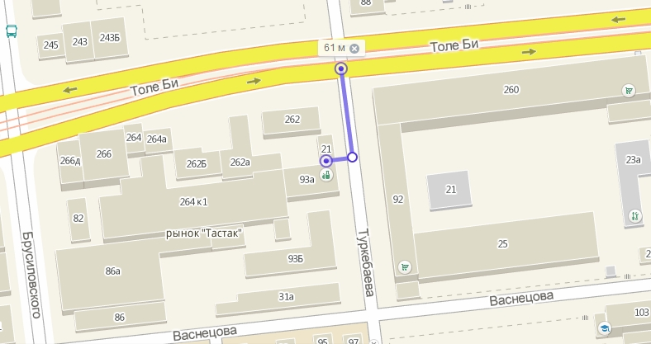
Среда 9:00 – 18:00
Четверг 9:00 – 18:00
Пятница 9:00 – 18:00
Суббота 9:00 – 18:00
Воскресенье выходной день

